GEZ | KARTA ADRESOWA ZABYTKU NIERUCHOMEGO |  | 3. Miejscowość  S Ę D Z I E J O W I C E
1. Nazwa  BUDYNEK MIESZKALNY |  | 2. Czas powstania  Pocz. XX w. | 3. Miejscowość  S Ę D Z I E J O W I C E
8. Fotografia z opisem wskazującym orientację albo mapa z zaznaczonym stanowiskiem archeologicznym  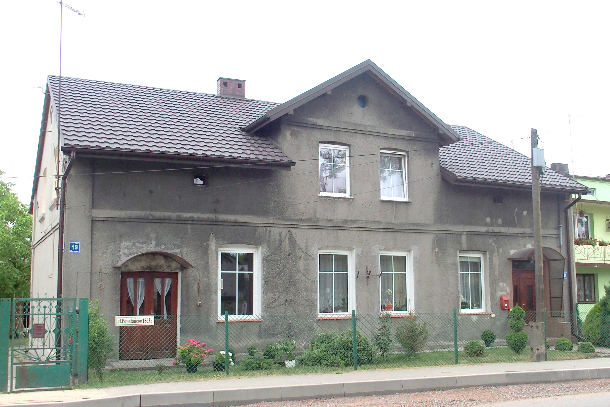  Widok budynku od północy |  |  | 4. Adres  ul. Powstańców 1863 Roku 19-21  dz. nr 401/1, 402/1  98-160 Sędziejowice
5. Przynależność administracyjna

województwo łódzkie

powiat łaski

gmina Sędziejowice
 |  |  | 6. Formy ochrony
7. Opracowanie karty (autor, data i podpis)

Marta Danielska, 17.08.2018 r.
